iFont: 視覚と聴覚の明瞭度を文字単位で対応づけるインクルーシブ字幕の枠組み ―競技かるたの決まり字の聞き分けを対象として―
iFont: An Inclusive Captioning Framework that Maps Visual and Auditory Intelligibility at the Character Level, with Competitive Karuta as the Target Domain
丸山礼華 栗原一貴
津田塾大学（所属は投稿時に確定）

概要
競技かるたにおける決まり字の聞き分けのように，音声を聞いて対象を識別する情報は，聴覚に頼れない人にとって等価に得ることが難しい．本研究は，こうした「部分的に届く情報から識別が時間とともに進む」情報を，視覚と聴覚で「同じ時点に同じだけ分かる」ように，字幕の見え方を時間で設計する枠組み iFont を提案する．提案の核は，文脈のないかな1文字について，視覚の提示の度合い(明瞭度)と聴覚の明瞭度とを，同一の認識率という物差しの上で文字ごとに対応づける変換 g である．どこまで届けば札が一意に定まるかは，決まり字の組合せというコーパスの性質から決まり，情報が耳から届くか目から届くかによらないため，これはあらためて設計する必要がない．したがって設計の自由度は g，すなわち各かなをどの時点でどれだけ見せるかに集約される．方法として，認識率を明瞭度に対する心理測定関数として表し，時間ゲート提示(視覚は0.2秒内での透明度上昇やぼかしの解除，聴覚は末尾の切り出し)によって曲線を直接実測する．推定には恒常法と，文字を変量効果に置いた階層ロジスティック回帰を用いる．実績のある提示法と数理モデルを踏襲・ベースライン化して新規の提示法も同一の枠組みで公平に比較できる設計とし，競技かるたに加えて早押しクイズの字幕への一般化を目指す．さらに，提案した枠組みを実装し，テキスト・音階・速度から字幕と音声再生が同期した動画を生成するツール(コマンドラインおよび MCP サーバ)として公開した．
キーワード: インクルーシブ字幕，情報保障，心理物理学，時間ゲート提示，競技かるた
Abstract
Information identified by listening—such as distinguishing the decisive characters (kimariji) in competitive karuta—is hard to convey equivalently to people who cannot rely on hearing. We propose iFont, a framework that designs, over time, how captions appear so that vision and hearing yield "the same amount of understanding at the same moment." Its core is a per-character mapping g that relates, on a common recognition-rate scale, how clearly a context-free kana is presented to the eye and to the ear. How far the character stream must arrive before the card is uniquely determined follows from the combinatorics of the kimariji corpus and does not depend on whether the information reaches the ear or the eye, so it need not be designed separately; the design freedom therefore concentrates in g. We formalize recognition as a psychometric function of intelligibility, measure the curves directly by time-gated presentation, and estimate them with the method of constant stimuli and hierarchical logistic regression. We baseline established presentation methods to compare novel ones fairly, targeting captioning for competitive karuta and quiz-buzzer games.
Keywords: inclusive captioning, accessibility, psychophysics, time-gated presentation, competitive karuta

1. はじめに
競技かるたは，小倉百人一首を用いた日本の伝統的な対戦競技である．読手が上の句を読み上げ，競技者は畳の上に並べた取り札を，読み上げられた歌に対応させて素早く払い取る．勝敗を分けるのは，歌の冒頭の音を聞いた瞬間に札を特定する速さであり，特に「決まり字」と呼ばれる，その歌を一意に識別できる最小限の先頭音の聞き分けが重要となる．競技者は，音が届くにつれて候補が絞られていく過程を，聴覚を通じて時々刻々と処理している．すなわち競技かるたは，音声という時間とともに部分的に届く情報から，識別が段階的に進む競技である．
このように「音声を聞いて識別する」情報は，聴覚に頼れない人にとっては本質的に届きにくい．字幕は音声情報を視覚化する代表的な手段であるが，従来の字幕は主として発話の内容を文字として事後的に提示するものであり，音が「いつ」「どれだけ」届いたかという時間的な情報までは再現しない．情報が届く時点そのものが競技性や理解の核心をなす場面では，単に文字を表示するだけでは，聴者が音声から得ている識別の過程を等価に伝えたことにはならない．本研究が目指すのは，音声を聞く人と字幕を見る人とが「同じ時点に同じだけ分かる」ように設計された字幕，すなわち情報提示の公平さを，いつ届くかという時間まで含めて担保する字幕である．我々はこれをインクルーシブ字幕(inclusive captioning)と呼び，その設計原理を検討する．
同種の課題は競技かるたに限らない．早押しクイズは，問題文が読み上げられる途中で解答権を得て正解する競技であり，出題者が発する語の連なりから，どの時点で答えを確定できるかを競う．表れ方は異なるが，いずれも「部分的に届く情報から識別が時間とともに進む」という構造を共有する．したがって，競技かるたに対して時間的に等価な字幕を設計できれば，その原理は，部分情報からの逐次的な識別を伴う場面へ一般化できると期待される．
この目標に向けて，我々は iFont と呼ぶ枠組みを提案する(【図1】)．iFont の中心にあるのは，文脈のないかな1文字について，視覚的な提示の度合い(明瞭度)と聴覚的な提示の度合いとを，同一の認識率という物差しの上で文字ごとに対応づける変換 g である．ひとたび各かなの視聴覚の対応 g が得られれば，音声かるたの読み上げを視覚の明瞭度へ写すことができる．どこまで届けば札が一意に定まるか，すなわちどの時点でどの札に絞り込まれるかは，決まり字の組合せという百人一首のコーパスの性質から決まっており，情報が耳から届くか目から届くかにはよらない．そのため，この絞り込みの規則はあらためて設計する必要がなく，既存のかるたの分析からそのまま借りられる．結果として，字幕設計の自由度はもっぱら g，すなわち各かなをどの時点でどれだけ見せるかに集約される．g が視覚と聴覚を正しく対応づけていれば，視覚だけを見ている人の札の識別が進む様子は，音声を聞いている人のそれと同じになるはずであり，この一致こそが，時間的に等価な字幕が実現できたことの指標となる．

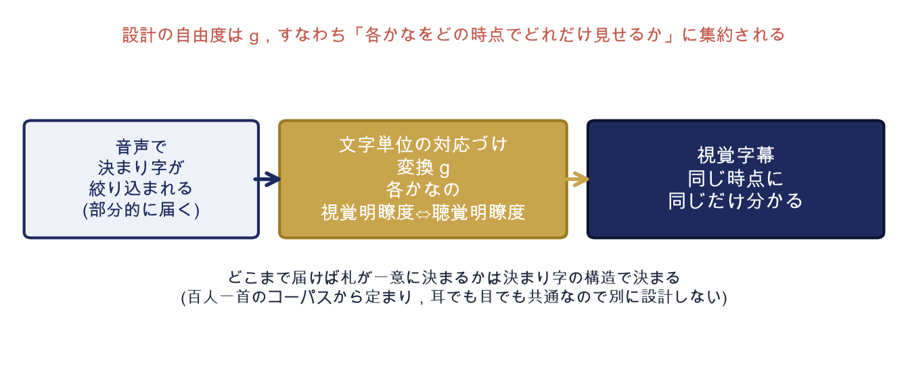
図1 iFont の中心となる考え方．文脈のないかな1文字について，視覚と聴覚の明瞭度を同一の認識率の尺度で対応づける変換 g を核とする．どこまで届けば札が一意に定まるかは決まり字のコーパスから定まり，耳でも目でも共通なので別に設計しない．設計の自由度は g に集約される．

もっとも，かな1文字だけを対象とした対応づけには限界がある．語の中で発音される音は前後の音の影響(共調音，coarticulation)を受けるため，文脈のない単音は語中の発音を必ずしも代表しない[15]．そこで我々は iFont を2つの版で構成する．iFont ver.0 は，文脈のない単音(1文字課題)から作る簡易版であり，前の文字の影響を受けない一貫した提示となるため学びやすい一方で，発話の流暢さを欠く．iFont ver.1 は，先行文字から目標文字への遷移(2文字課題)を共調音を含めて扱う版であり，より流暢で自然な提示を与える．両者はどちらが上位という関係ではなく，用途に応じて使い分けるべき相補的な版として位置づける．
以上を踏まえ，本論文の貢献は以下の4点である．
(1) 視覚と聴覚の明瞭度を，文字を単位として同一の尺度で対応づける変換 g という枠組みを提案する点．両モダリティの明瞭度を文字単位で対応づけた先行研究は乏しく，ここに新規性がある．
(2) 聴覚の時間ゲート(断片提示)に対応する視覚の時間ゲート提示を導入し，明瞭度に対する認識率の心理測定関数を，実績のある提示法・数理モデルを踏襲・ベースライン化しつつ直接実測する方法を与える点．
(3) 以上の枠組みを，競技かるたに加えて早押しクイズという，娯楽と情報保障にまたがる応用へ展開する点．
(4) 以上の枠組みを実際に動くツールとして実装・公開する点．テキスト・音階・速度を入力すると，字幕と音声再生が同期した動画を出力するコマンドラインツールと，それを大規模言語モデルから操作する MCP サーバとして公開した．
以下，2章で関連研究を整理し，3章で変換 g を中心とする提案手法を定式化する．続く4章で本実験の計画を述べ，5章で想定結果版としての結果，6章で考察，7章でまとめを論じる．
2. 関連研究
本研究 iFont は，聴覚で識別する情報を視覚の字幕で等価に届けるために，文字単位で視覚と聴覚の明瞭度を対応づける変換 g を実測によって求める(【図1】)．この試みは，(a) 文字の劣化提示と認識率の数理モデル化，(b) 日本語文字の視覚認識，(c) 断片音声からの識別と明瞭度測定，(d) 共調音，という複数の系譜の交点に位置する．以下ではこれらを概観し，各所で iFont の設計を支持する点と注意すべき点を述べたうえで，横断的な新規性を明らかにする．
2.1 文字の劣化提示と認識率の数理モデル化
視覚的な文字認識を，劣化や提示の度合い(明瞭度)に対する認識率の心理測定関数として表す枠組みは，先行研究で確立している．Strasburger は，視野内の各位置で文字認識の心理測定関数がコントラストに対して不変な形をとることを示し，ワイブル関数による当てはめを用いた[1]．また，ワイブル・ロジスティック・累積正規といった関数系の傾きが相互に変換可能であることを整理しており[2]，関数系の選択が本質的な制約にならないことを示唆する．Kwon と Legge は，低域通過ぼかしを施した文字の認識には，ぼかしが強いほど高いコントラストが必要になることを報告し，ぼかしとコントラストという二通りの劣化のさせ方を，同一の心理物理的枠組みで扱えることを示した[3]．
これらは iFont の設計を二重に支持する．第一に，認識率を明瞭度の関数として表し，閾値と傾きで特徴づける方針そのものが妥当であることを裏づける．第二に，iFont の視覚提示のうち，白地で不透明度を上げる fade はコントラスト操作に，ぼかしが解ける blur は低域通過ぼかしの操作に対応するため，これらは実績のある劣化のさせ方を時間方向に展開したものとみなせる[1][3]．一方で注意すべき点として，これらの先行研究は主にラテン文字を対象とし，短時間提示ではなく静的あるいは準静的な劣化を扱う．iFont は日本語のかなを競技かるたの規定に沿って1文字あたり0.2秒という短時間で提示するため，劣化のさせ方の妥当性はそのまま借用しつつ，短時間・時間展開の条件では改めて曲線を実測する必要がある．
2.2 日本語文字の視覚認識と複雑さ・短時間提示・音韻処理
日本語のかなを視覚提示の対象とするうえで，日本語文字の視覚認識に関する知見は重要な前提を与える．Hartje らは，かなと漢字を短時間提示(タキストスコープ提示)で認識させる課題において，視覚的複雑さが認識に影響することを示した[4]．Shimizu らは，かなと漢字の正像・鏡像を短時間提示で識別する研究を行い，短時間提示下での日本語文字認識の特性を報告している[5]．Tamaoka と Kiyama は，漢字処理において視覚的複雑さの効果が語の頻度と相互作用することを示した[6]．これらは，日本語文字の認識が文字ごとの視覚的複雑さに依存しうること，および短時間提示という条件が特有の困難を伴うことを示す．字形の複雑さが文字間で一様でない以上，全字を一律のパラメータで扱うのではなく，文字別に閾値と傾きを推定する設計が要請される．
さらに Katsuse らは，かな(表音文字)と漢字(表語文字)の読みの時空間的動態を検討し，かなの読みが音韻処理を伴うことを示した[7]．この知見は，視覚提示されたかなの認識が音韻表象と結びつくことを示唆し，視覚と聴覚を文字単位で対応づけようとする iFont の発想に一定の裏づけを与える．ただし，読みの過程で音韻処理が生じることは，視覚と聴覚が同一の内部尺度上で直接対応することまでを保証しない．両者の対応は経験的に測定して確かめるべき対象であり，iFont はまさにその対応 g を実測によって求める．
2.3 断片音声からの識別と明瞭度測定，日本語単音節検査
聴覚側で，音声を先頭から一定の割合だけ切り出した断片から識別が時間とともに進む過程は，音声知覚のゲーティング・パラダイム(gating)に対応する．Grosjean は，単語音声を先頭から漸増的に提示するゲーティング法を提案し，識別が入力量の増加に伴って進行する過程を定量化した[8]．Moradi らは，ゲーティング法を用いて聴取条件や認知能力が断片音声の知覚に与える影響を検討している[9]．iFont の聴覚提示は，音声合成した1文字を先頭から漸次的に切り出して聞かせるものであり，入力量(明瞭度)に対する識別率の進行を測る点でゲーティングの枠組みを直接に踏襲する[8][9]．聴覚の時間ゲート提示と，視覚で目標文字を途中で消す提示とは，「部分的に届く情報から識別が進む」という同一の構造を，それぞれのモダリティで実現したものである．
明瞭度の測定と表現については，音声明瞭度の分野に蓄積がある．House らは，閉じた応答集合を用いた子音の弁別に基づく明瞭度検査法を提示した[10]．この閉集合強制選択の考え方は，iFont が50音の固定グリッドからの強制選択で回答を求める設計と整合する．また Taal らは，時間周波数重みづけされた雑音下音声の明瞭度を予測するアルゴリズムを提案しており[11]，明瞭度を定量指標として扱う立場を代表する．日本語単音節を対象とする検査としては，Nishio らの iPad を用いた聴取検査[12]，Matsuda らによる語表の比較[13]，Kishida らによる雑音ボコーダ音声の明瞭性の要件[14]がある．これらは，日本語単音節を単位とする評価の標準的手続きを裏づけ，ver.0(1文字課題)の聴覚条件を設計するうえでの参照点となる．一方でこれらは主に難聴者の臨床評価を目的としており，健聴者を対象に断片提示から識別率曲線を得るという本研究の目的とは動機が異なる．我々は課題設定と閉集合の手続きを借用しつつ，測りたい量(明瞭度に対する識別率曲線)に合わせて手続きを再構成する．
2.4 共調音と，孤立提示と語中提示の違い
ver.0(1文字課題)に加えて ver.1(2文字課題)を用いる理由は，孤立した単音が語中の発音を代表しないためである．Gottfried と Strange は，共調音された母音の同定において，母音が前後の子音文脈から切り離されると同定成績が変化することを示し，母音の知覚が文脈に依存することを報告した[15]．この知見は，先行文字から目標文字への遷移(共調音・文脈)を含む2文字課題が，孤立単音よりも語中の発音を忠実に代表しうるという iFont の主張を支持する．
我々自身の音響解析も同じ方向を示す(【図2】)．同一のかなについて，孤立した単音と語中での実現をメル・ケプストラム歪み(MCD)で比較し，動的時間伸縮(DTW)で整列させたところ，孤立と語中の乖離は平均15.5に達し，異なるかなどうしの乖離8.2の約2倍であった．つまり，あるかなを単音として提示したときの聞こえ方は，そのかなが語中に現れたときのそれとは，別のかなと取り違えるよりも大きく隔たっている．この乖離は母音・半母音・撥音・有声破裂音で大きく，無声破裂音・破擦音で小さい．したがって，語中の識別を扱うには先行文脈を含む ver.1 が適する一方，ver.0 は発話先頭を代表する条件として，また一貫性と学びやすさを備えた簡易版として固有の価値をもつ．両者を併置する設計は，共調音の効果を明示的に切り分けるうえでも合理的である(【表1】)．

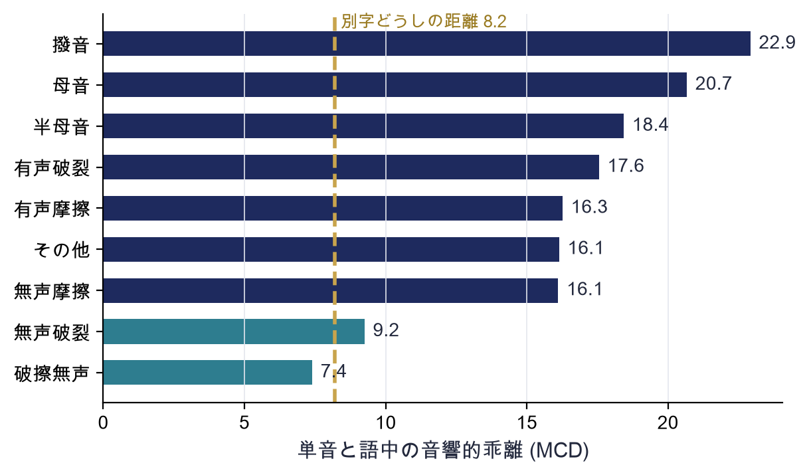
図2 単音と語中の音響的乖離(メル・ケプストラム歪みを DTW で整列)を音素クラス別に示す．同一かなの単音と語中の乖離(平均15.5)が別のかなどうしの違い(平均8.2)の約2倍に達し，2文字課題の必要性を示す．
表1 iFont ver.0(1文字課題)と ver.1(2文字課題)の比較．
観点 | ver.0(1文字課題) | ver.1(2文字課題)
課題 | 文脈のない単音のかな1文字 | 先行文字から目標文字への2文字遷移
共調音・文脈 | 含まない | 含む(coarticulation)
流暢さ・自然さ | 低い(発話先頭を代表) | 高い(語中の発音を代表)
学びやすさ・一貫性 | 高い(前文字の影響を受けない) | 相対的に低い
位置づけ | 簡易版・発話先頭のベースライン | 共調音を含む流暢な提示
音響的乖離(単音対語中, MCD平均) | 15.5(別かな間8.2の約2倍)で大きい | 先行文脈により語中を忠実に代表
乖離が大きい音素クラス | 母音・半母音・撥音・有声破裂 | 同(2文字で改善)
乖離が小さい音素クラス | 無声破裂・破擦 | 同(両課題の差は小さい)

2.5 横断: 視覚と聴覚を同一尺度で対応づける研究の欠落
以上のように，(a) 視覚的文字認識の心理測定関数[1][2][3]，(b) 日本語文字の視覚認識と音韻処理[4][5][6][7]，(c) 断片音声からの識別と明瞭度測定，日本語単音節検査[8][9][10][11][12][13][14]，(d) 共調音[15] のそれぞれには豊富な蓄積がある．しかし，これらは視覚と聴覚のいずれか一方の内部で明瞭度と認識率の関係を扱うものであり，両モダリティの明瞭度を同一の尺度上で文字単位に対応づけた研究は，我々の知る限り乏しい．すなわち，「視覚でどれだけ提示すれば，聴覚でどれだけ聞かせたときと同じだけ識別できるか」を文字ごとに与える変換 g を，心理物理的に実測して求めた例は見当たらない．
本研究の新規性はこの欠落を埋める点にある．iFont は，視覚と聴覚の双方で明瞭度に対する認識率のシグモイド曲線を同一の枠組みで実測し，両者を対応づけることで変換 g を得る(【図1】)．そのうえで，音声かるたの読み上げを g で視覚の明瞭度に写し，決まり字の絞り込み(コーパスから定まり，耳か目かによらない)に沿って積み上げた視覚版の識別率曲線が，実測の聴覚版の識別率曲線を再現するかを検証する．この際，実績のある提示法(fade，blur)と数理モデル(心理測定関数，階層モデル)を踏襲・ベースライン化したうえで，新規の提示法(moya，モーフィング)も文献互換のベースラインと同一の枠組みで公平に比較できる形にする(本実験の測定は1種に固定する．本稿では fade を想定，3.3節)．これにより，個々の系譜の知見を尊重しつつ，それらが単独では与えてこなかった「視覚と聴覚を同一尺度で結ぶ文字単位の対応」を，インクルーシブな字幕設計のための実用的な道具として提示する．
2.6 短時間提示と連続提示における前後干渉
iFont は文字を短時間で提示し，かつ複数の文字を連続提示するため，短時間提示と連続提示の心理物理も重要な前提となる．短時間提示による文字識別は，露出時間に対する認識率の心理測定関数として古くから測られ[31]，識別成績は露出時間とともに上昇して約260msで飽和する(利用時間)[32][33]．これは，1文字の識別を時間の関数として測る本研究の設計を支持する．一方，文字を連続提示すると前後の文字が互いの認識に干渉する．後続刺激が先行刺激の見えを抑制する後方マスキングや，注意が向く前の標的を消す共通開始マスキング[37][38]，1つ目の標的の報告後およそ200〜500msにわたり2つ目の報告が落ち込む注意の瞬き[35][36]，刺激消失後も約250ms残る残像が新しい入力に上書きされる現象[39][40]がそれである．さらに，文字が語を成すと成績が単独提示からの予測より上振れする語優位効果[41][42]も生じる．これらは，2文字以上を連続提示したときに1文字ごとの識別成績の単純な合成が崩れうることを示し，前後干渉が十分小さくなる提示間隔を実測すべきことを示唆する(4章)．なお，複数文字を同時または近接して提示する場合は，一度に確実に認識できる範囲(visual span)にも制約がある[34]．
3. 提案手法
本章では，聴覚で識別している情報を視覚でも等価に届けるための字幕設計手法 iFont を述べる．まず全体を貫く中心の考え方(変換 g)と，本研究を通じて明瞭度の制御に用いる変数 frac を導入する(3.1)．次に，文字レベルの対応を測るための ver.0(1文字課題)と ver.1(2文字課題)の設計を述べ(3.2)，続いて視覚(3.3)と聴覚(3.4)の提示方法，最後にこれらを比較可能にする認識の数理モデルとベースラインの設計(3.5)を示す．
3.1 中心となる考え方: 文字単位の対応づけ g
競技かるたでは，読手の発声が進むにつれて候補札が絞り込まれ，ある時点で1枚に定まる．この「部分的に届く情報から識別が時間とともに進む」過程を，聴覚に頼れない人にも視覚で等価に届けることが本研究の目標である(【図1】)．
この目標を，2つの部分に分けて考える．第1は，文脈を持たないかな1文字が，視覚あるいは聴覚の刺激としてどれだけ明瞭に提示されたときに，どれだけ正しく認識されるか，である．これを認識率という同一の物差しの上で表し，聴覚での明瞭度と視覚での明瞭度を文字ごとに対応づけたものを変換 g と呼ぶ．g は本研究の設計対象であり，実測によって求める．第2は，かなの列がどこまで届いた時点で札(あるいは解答)が一意に定まるか，である．競技かるたにおいてこれは決まり字の組合せの問題であり，取り札の集合というコーパスから計算で求められる．重要なのは，この絞り込みが情報の届き方(耳か目か)にはよらず，どのモダリティでも共通に成り立つ点である．したがって，これはあらためて設計する対象ではなく，既存のかるたの分析からそのまま用いればよい．結果として，字幕設計の自由度はもっぱら g，すなわち各かなをどの時点でどれだけ見せるかに集約される．
この整理により，読み上げの音声を g で視覚の明瞭度に写し，それを決まり字の絞り込みに沿って積み上げれば，視覚だけを見ている人の札の識別が進む曲線が得られる．理想的には，この曲線が，実測される聴覚版の札の識別曲線に一致する．両者が一致するように字幕の見え方を時間で設計することが，本研究の目標そのものである．
以降で共通して用いる制御変数として，提示割合 frac を導入する．frac は，刺激の全体を100%としたときに実際に提示する割合を表す変数であり，聴覚では音声を先頭からどれだけの長さ聞かせるか，視覚では文字をどこまで見せてから消すかに対応する．frac が小さいほど手がかりが乏しく，識別は難しくなる．以下では，明瞭度をこの frac として操作し，frac に対する認識率の変化を測る．
3.2 ver.0(1文字)と ver.1(2文字)の設計
文字レベルの対応 g を実測するために，2種類の課題を用意する．iFont ver.0 は，文脈を持たない単音のかな1文字を提示する1文字課題である．前後の文字の影響を受けない一貫した提示となるため，参加者にとって学びやすく，発話の先頭という明確な条件を与える．一方で，語中で実際に発音される音を代表できず，流暢さを欠く．iFont ver.1 は，先行文字から目標文字へと移る2文字課題であり，共調音や文脈を含んだ自然で流暢な提示となる．両者の対照を【表1】に示す．
両方の課題を用いる根拠は，2.4節で述べた音響解析にある．同一のかなの単音と語中の乖離が，別のかなどうしの違いの約2倍に達したこと(【図2】)は，単音の見え方・聞こえ方が語中のそれを代表しないことを意味する．したがって，語中の識別には共調音を含む ver.1 が適し，ver.0 は発話先頭のベースラインかつ簡易版として保持する．両者はどちらが上位という関係ではなく，用途に応じて使い分ける．
3.3 視覚の提示
視覚では，画面上の固定領域に1文字を提示する．当初は競技かるたの発音の規定に合わせて1文字0.2秒に固定していたが，後述する前後干渉の検討(2.6節・4章)を踏まえ，本研究では1文字あたりの露出時間 D と，連続提示における文字と文字の提示開始の間隔(SOA)を，0.2秒に固定せず独立変数として掃引する．前の文字は次の事象が来た時点で一瞬に消去し，その残像が次の文字の認識にどれだけ残るかを測定の対象とする．各文字は，透明度上昇やぼかしの解除により露出とともに認識の度合いが上がるように提示し，目標文字を提示割合 frac の時点で消去する．frac は刺激をどれだけ提示したかを表し，露出時間 D はこれを絶対時間で一般化したものである．この消去の時点は，聴覚における末尾の切り出し(次節)の視覚版に相当する．
刺激文字の書体には BIZ UDGothic(モリサワ BIZ UD プロジェクト，SIL Open Font License 1.1)を採用した．採用にあたっては，同じ BIZ UD シリーズの明朝体 BIZ UDMincho，Noto Sans JP，Noto Serif JP，M PLUS 1p などを含む複数の日本語書体について，文字ごとの画数に相当するインク量(ストロークの画素数)を測り，減算的な提示における見え方の違いを比較検討した．最終的にゴシック体の BIZ UDGothic に絞ったのは，ユニバーサルデザインを掲げる書体で画面表示での可読性が高く，劣化させた刺激でも字形が保たれやすいこと，および提示アルゴリズム間で見え方の差を安定して比べられることを重視したためである．同書体はオープンなライセンスをもつため，実験ページでの再配布にも支障がない．明朝体を最終的に外したのは，細い線が劣化提示で失われやすいことによるが，書体の違い自体が識別に与える影響は独立に検証しうる要因であり，今後の課題として残す．
提示アルゴリズムには，時間とともに明瞭度が上がる複数の候補を用いる(【図3】)．透明度を上げていく方式(fade)，ぼかしが徐々に解ける方式(blur)，全候補文字を重ねた状態から目標文字へ絞り込む方式(moya)，および文字が別の文字へ変形するモーフィングである．これらは目に与える負担が異なるため，本実験に投入する前に刺激の強さを測って選別する．具体的には，自然な画像がもつ空間周波数特性(1/f 特性)からの逸脱によるざらつきの度合いと，提示に伴う動きの大きさを刺激強度の指標として測り，目の疲労が強いと判断されるものを除外する．この事前選別では fade・blur・moya の3種が候補に残った．そのうえで，本実験の測定は，提示アルゴリズムを1種に固定する(4.7節)．本稿では，先行研究のコントラスト操作[1]と直接対応する fade を想定し，募集開始前に確定する．これにより，限られた試行数を単一の提示法に集中して文字別推定を安定させる．測定しない提示法には，それぞれ固有の見込みがある．blur は低域通過ぼかし[3]に一致する実績手法の踏襲であり，将来の評価で文献互換ベースラインと直接接続できる．moya は，全候補の重畳から目標へ絞り込むという，聴覚のゲーティング(候補が音とともに絞られていく過程)と同型の構造を持つ提示である．モーフィングは，先行文字から目標文字への遷移そのものを表現でき，急峻な切り替えを避けることで速い提示における前後干渉を減らしうるという仮説を持つ．いずれも実装とデモは公開するが，その評価は，本研究で確立する枠組みの上で行える今後の課題とする．

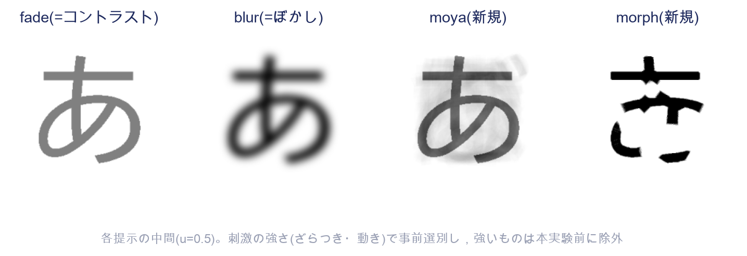
図3 視覚の提示アルゴリズム(fade・blur・moya・モーフィング)と，刺激強度(ざらつき・動きの大きさ)による事前選別．本実験の測定は文献互換の fade・blur に絞り，moya・モーフィングは実装・デモとして公開する．

3.4 聴覚の提示
聴覚では，音声合成 VOICEVOX(話者は東北きりたんのノーマルスタイル・話者ID 108)によってかなの音声を生成する．合成音声が競技かるたの詠みを代替しうるかについては，我々が別途，探索的な基礎検討を行っている[23]．生成した音声は，末尾を frac の時点まで切り出して聞かせる(truncation)．これは，どこまで音が届いた時点で識別が進むかを制御するもので，視覚における frac での消去に対応する．提示の開始と終了には合図音を鳴らし，参加者が聞き取りの区間を把握できるようにする．
話者は次の手続きで選定した．まず，規定の音高(B3 と E4)を指定どおりに再現できるかを，合成音の基本周波数の誤差の実測で確かめた．つぎに，VOICEVOX の全127話者スタイルについて同一条件(B3)でかな音声を合成し，音質を実測した．指標は，無声化しやすい「う」の調波雑音比(HNR)，音の大きさの均一性，および病的に小さい音の有無であり，この総合評価で1位となった東北きりたんを採用した．たとえば従来検討していた四国めたん(ノーマル)は，B3 で「う」が無声化して実質無音(HNR が約0dB)になるなど，低い音高での合成品質に問題があった．東北きりたんは，B3・C4・E4 のすべてで全モーラが健全に合成された唯一の話者であった．
本実験では，すべての刺激を通常の発話音域内の単一の一定基本周波数で合成し，音高を条件間で同一に固定する(モノトーン)．音高の違いを識別に交絡させないためである．文脈のないかな1文字の識別は基本周波数(F0)の広い変動に対して頑健であり，聴取者は話者ごとの声の高さの違いを正規化して母音・音節を同定できる[24][25][26]．抑揚を平坦にした一定F0の音声は自然な抑揚と比べて明瞭度を損なわず[27]，日本語の母音体系の核をなす頂点母音は高いF0でも静的なスペクトル手がかりによって同定され続ける[28]．さらに，単一モーラを孤立して提示する本課題では語を弁別するピッチアクセントの対立自体が成立しないため，F0は音素の同定を担わない．したがって，一定音高で構成しても，かな1文字の識別可能性は実質的に低下しない．ただし，F0はF1との距離を介して母音の高さの知覚に小さな系統的影響を及ぼしうるため[29][30]，全刺激でF0を同一値に固定してこの影響を条件間で相殺し，かつフォルマント弁別が粗くなる極端に高いF0(概ね350〜400Hzを超える域)は避ける．
一定音高の具体値には B3(246.94Hz)を用いる．これは競技かるたの詠みの規定(1文字目を B3，2文字目を E4 とする)に基づく代表値である．規定と実際の読手の音程との関係を確かめるため，広く知られた男性読手(通称「いなばくん」)の公開録音(Shuffle100 リポジトリ)8ファイルの基本周波数を分析した．その結果，主音程は C4(262Hz)であり，有声フレームの75%を占め，オクターブ下の B2 や E3 は現れなかった．すなわち男性読手も，女性の規定域とほぼ同じ高さの，高い披講調で読み上げていた．ただし，規定の B3・E4 と実際の読手の音程との間には，このように読手による差がありうる．本研究の B3 は，この読手差を踏まえたうえで，規定に基づく代表値として位置づける．
音高を一定にして測ることには，実用への一般化という利点もある．F0への頑健性[24][25][26][27][28]から，一定音高で構成した文字単位の対応 g は，実用の提示で音高を変えても保たれると期待される．したがって，実験では音高を統制して g を厳密に測り，実用の字幕では競技かるたの詠みのように文字ごとに音高を自由に設計してよい，という役割分担が成り立つ．本研究で公開したツール(貢献の第4点)は，この方針に沿って音高を1文字ごとに指定できるようにしている．
3.5 認識の数理モデルとベースライン
各提示条件について，明瞭度(frac)に対する認識率を心理測定関数として表す．すなわち，横軸に提示割合 frac を，縦軸に正しく認識できた割合をとった曲線として認識をモデル化する(【図4】)．文字認識の心理測定関数については，ワイブル関数[1]やそれと相互変換可能なロジスティック関数[2]で表す先行研究があり，本研究はこの実績のある枠組みを踏襲する．曲線の当てはめには，偶然正答率(N択における 1/N)を下限とする2パラメータ・ロジスティック回帰を用い，閾値(認識率が中間に達する frac)と傾きを推定する．文字別の推定は，各文字を独立に当てはめるのではなく，文字を変量効果に置いた階層モデルによって安定させる(詳細は4.5節)．

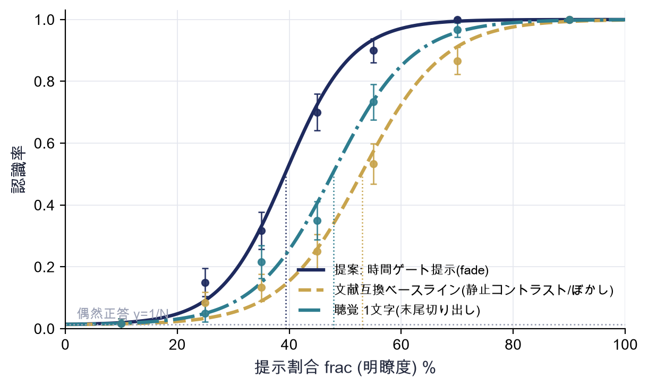
図4 明瞭度(提示割合 frac)に対する認識率の心理測定曲線(想定結果)．提案する時間ゲート提示(fade)と文献互換ベースライン(参照)，聴覚1文字について，データ点と当てはめたロジスティック曲線・閾値を示す．下限は偶然正答 1/N に固定する．

提示法のうち fade と blur は実績のある手法(それぞれコントラスト操作[1]，低域通過ぼかし[3])の踏襲であり，本実験の測定はこのうち1種に固定する(fade を想定，3.3節)．新規の提示法を評価する際も，同一の枠組みのもとで文献互換ベースラインと比較すればよい(4.6節)．聴覚については，明瞭度の指標[11]や日本語単音節の標準的な聴取検査[12][13][14]を参照して条件を定める．回答は50音の固定グリッド(全字)からの強制選択とし，参加者はクラウドソーシングで募集して完了コードにより照合する．
4. 本実験の計画
本章では，前章までに述べた変換 g と時間ゲート提示を検証するための本実験の設計を述べる．実験は，視覚と聴覚の明瞭度に対する認識率の心理測定関数を，モダリティと課題の組合せごとに実測することを目的とする．全体の設計を【図5】に，予算配分と条件構成を【表2】に示す．

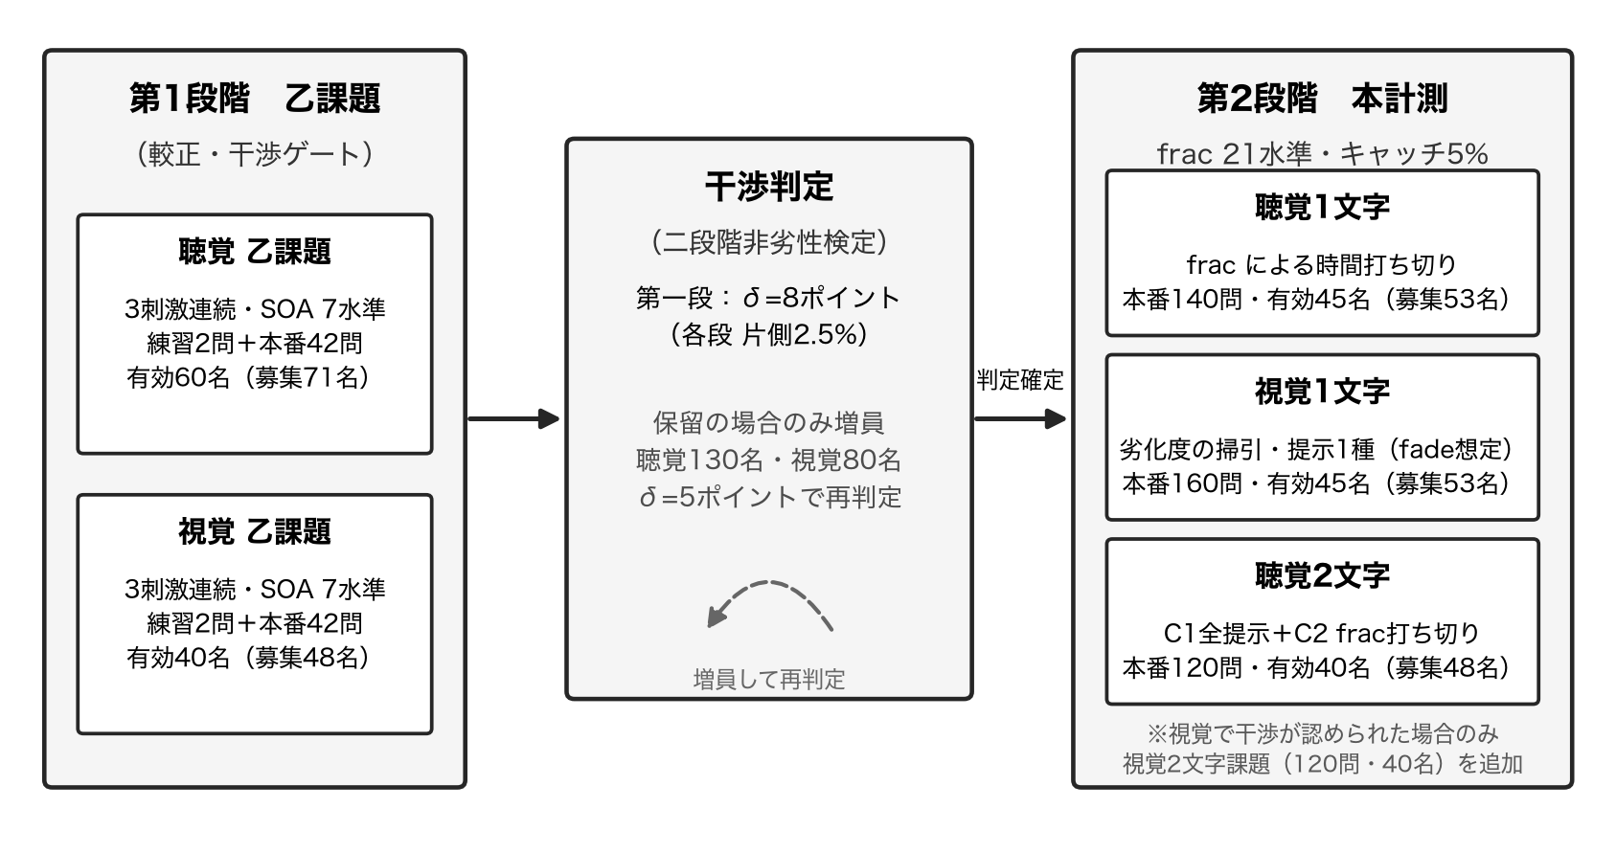
図5 本実験の二段階デザイン．第1段階の乙課題(較正・聴覚 有効60名/視覚 有効40名)で0.2秒間隔の連続提示の干渉を二段階非劣性検定により判定し(第一段δ=8ポイント，保留の場合のみ聴覚130名・視覚80名へ増員してδ=5ポイントで再判定，各段片側2.5%)，第2段階の本計測(聴覚1文字・視覚1文字・聴覚2文字，frac の掃引)の構成を確定する．視覚2文字課題は視覚で干渉が認められた場合のみ追加する．
表2 本実験のセッション構成と予算配分(主案)．参加者数は除外を見込んだ有効数/募集枠．総費用は本体69,977円＋予備費30,023円＝100,000円以内で，視覚2文字は較正・視覚で干渉が認められた場合のみ実施する．

課題 | 提示条件 | 1人あたり試行数 | 所要時間 | 謝礼 | 参加者数(有効/募集)
較正・聴覚(乙) | SOA 7水準×6問 | 練習2+本番42 | 約10〜12分 | 130円相当 | 60/71
較正・視覚(乙) | SOA 7水準×6問 | 練習2+本番42 | 約10分 | 130円相当 | 40/48
聴覚1文字 | 68音×frac21水準 | 練習5+本番140 | 約14分 | 170円相当 | 45/53
視覚1文字 | 78字×frac21水準×提示1種 | 練習5+本番160 | 約12〜13分 | 150円相当 | 45/53
聴覚2文字 | C1全提示+C2打ち切り(C2=68音) | 練習5+本番120 | 約13〜14分 | 170円相当 | 40/48
視覚2文字 | 較正・視覚で干渉ありの場合のみ | 練習5+本番120 | 約13分 | 150円相当 | 40/48
総費用(税込) | 本体69,977円＋予備費30,023円＝100,000円

4.1 要因計画
主要因はモダリティ(視覚・聴覚)と課題(1文字=ver.0・2文字=ver.1)の2要因である．両課題を対比する理由は2.4節で述べたとおりであり，単音は語中の発音を代表できないため語中の識別には ver.1 が適し，ver.0 は発話先頭を代表する条件かつ簡易版として保持する．両課題の位置づけの対比を【表1】にまとめる．
各試行では，視覚では固定領域に目標文字を提示し，聴覚では合成音声を提示したうえで，明瞭度を規定する提示割合 frac を操作する．frac は，聴覚では音声末尾までの提示割合を，視覚では目標文字を消去する時点を表し，いずれも小さいほど手がかりが乏しく識別が困難になるという共通の劣化の度合いとして扱う．
二段階の実施：乙課題（較正）と frac 課題（本計測）
2.6節で述べた前後干渉を扱うため，提示速度を0.2秒に固定せず独立変数として掃引する測定を要因計画に加える．実施は2段階に分け，第1段階には較正のための乙課題だけを置く．乙課題では，3つの刺激(かな)を提示開始の間隔 S で連続提示し，参加者は1つ目と2つ目を50音表からの強制選択で回答する(3つ目は回答の対象とせず，2つ目への上書き刺激として置く．マスクは用いない)．間隔 S は {50，83，133，200，300，450，700}ms の7水準とし，各水準6試行を無作為順に提示して，練習2問と本番42問で1セッションとする．視覚・聴覚とも同一の構成である．判定の主要評価項目は1つ目の刺激の正誤であり，S=200 ms の正答率を，十分長い間隔(S=450・700 ms)で定まる頭打ちの水準と比較する(判定ルールは後述する)．2つ目の正誤は記録して記述的に報告するが，回答の保持と報告順の影響が混ざるため判定には用いない．
系列がどこまで届けば一意に定まるかは決まり字のコーパスから決まりモダリティに依存しないため，これを独立の測定系列としては立てない．乙課題の字の割当は全字を混ぜた列から順に配る方式とし，同一セッション内で1つ目の刺激に同じ字が2回現れないようにする．字と間隔の組合せおよび試行順は参加者ごとに無作為である．第2段階は，明瞭度 frac を掃引する本計測であり，聴覚1文字・視覚1文字・聴覚2文字の3課題を基本とする(構成の確定は後述の干渉判定による)．frac は0〜100%を5%刻みとした21水準に置き，frac=100 のキャッチ(統制)試行を全体の5%含める．聴覚1文字の frac は音声を先頭からどれだけ聞かせるかという時間そのものの操作であり，切り出し長を絶対時間でも記録すれば，露出時間に対する識別率 f(D) がそのまま得られる．一方，視覚の frac は透明度上昇などの鮮明化の立ち上がりを含むため，露出時間の専用測定としては置かず，劣化度の掃引として扱う．視覚1文字の提示アルゴリズムは1種に固定する(本稿では fade を想定し，募集開始前に確定する)．聴覚2文字は，先行文字を全提示したうえで目標文字を frac で打ち切る．いずれも前節までの条件と同じく恒常法・50音の固定グリッドからの強制選択・クラウドソーシングで実施する．
第1段階の乙課題は，競技かるたの規定である0.2秒という文字間隔での連続提示に干渉があるか否かを判定する干渉ゲートを兼ねる．第2段階の frac 測定の構成は，この判定によって確定する．聴覚は，前の文字によって音そのものが変わる共調音があるため，干渉の有無によらず1文字と2文字の両方を測る．一方，視覚は文字の見えが前の文字に依存しないため，0.2秒に知覚的な干渉がなければ1文字課題だけで足り，2文字課題は省く．このとき，文字から文字への変形であるモーフィングは，1文字の結果の単純な合成という設計に余計な依存を持ち込むため採用せず，干渉が認められた場合にのみ，視覚2文字課題の提示法の1つとして評価する．
差が有意でないことは差が無いことの証拠にならないため，干渉の不在は非劣性検定の枠組みで確かめる．すなわち，劣化(0.2秒間隔の連続提示によって，1文字目の正答率が十分長い間隔での正答率(頭打ち)の水準を下回ること)が，あらかじめ定めたマージンδ未満に収まることを積極的に検定する[45][46]．判定は予算を段階的に用いる二段階の手続きとする．解析計画は，判定手続き・除外基準・検出力の根拠を含めてデータ収集の前に確定し，公開リポジトリのコミットとして固定する．第一段は聴覚60名・視覚40名，δ=8ポイントで判定し，保留の場合に限り聴覚130名・視覚80名へ増員してδ=5ポイントで再判定する．二段階を通じた誤り率を5%以内に保つため，検定は各段とも片側2.5%とする．
非劣性マージンδには分野を横断する既定値が存在しないため，本研究の構造から導出した．変換 g は両モダリティの認識率の順位づけと対応づけで定まるため，全字に一様にかかる小さな差は g の出力を変えない．第一段のδ=8ポイントは，これを超える一様な低下が文字列全体の認識に実質的に影響しうる大きさとして，第二段のδ=5ポイントは，1文字課題で得る字ごとの認識率の測定精度(標準誤差約5ポイント)を下回る大きさとして定めた．
4.2 提示水準の設計と恒常法
刺激提示には恒常法(method of constant stimuli)を採り，適応法は採用しない．これは，本研究が推定したいのが閾値という1点ではなく，明瞭度に対する認識率の曲線全体だからである．また，固定した水準をあらかじめ用意してランダム順に提示する恒常法は，後述するクラウドソーシングにおける正解と不正解の分離や試行管理とも相性がよい．
frac の水準は，予備的な検討で得られる閾値付近を密に配置した段階に置く．曲線の下限(偶然正答水準)や上限(天井)に近い領域では水準を疎に，認識率が急激に変化する閾値近傍では密にとることで，限られた試行数のもとで傾きと閾値を安定して推定する．1協力者あたり1セッションを10〜14分(frac課題では練習を含め125〜165試行)とし，謝礼は課題に応じて130〜170円相当(時給換算で約720〜780円)を想定する．
4.3 回答形式
回答は，50音の固定グリッド(全文字)からの強制選択とする．参加者は提示された刺激に対し，グリッド上の1文字を選択して回答する．選択肢数 N を全字に固定することで，偶然正答率を 1/N として明示でき，心理測定関数の下限を偶然正答水準に固定した推定が可能になる．グリッドの配置は全課題・全条件で共通とし，回答に伴う探索の負荷が条件間で偏らないようにする．
4.4 クラウドソーシングと試行管理
参加者の募集はクラウドソーシングにより行い，課題完了時に発行する完了コードによって作業プラットフォーム上の報告と実験ログを照合する．オンライン環境では提示のタイミングや表示・再生の条件を完全には統制できないため，恒常法により水準をランダム順に提示して系統的な順序効果を平準化し，練習試行によって回答形式に習熟させ，明らかな不注意や機械的回答を検出するための注意確認を含める．
4.5 解析設計: 階層モデルによる部分プーリング
認識率の推定には，2パラメータのロジスティック回帰を用いる[2]．心理測定関数の下限は偶然正答水準 1/N に固定し，frac を説明変数として閾値と傾きを推定する．そのうえで，上限は1に固定せず，フル提示でも残る混同を吸収する頭打ち(天井)のパラメータを文字ごとに加えて推定する．本研究の要点の1つは，文字別の推定を安定させるために階層モデルを用いることであり，この手法は必ずしも広く知られていないため，以下でその考え方を丁寧に述べる．
50音のそれぞれについて閾値と傾きを求めたいが，1文字あたりの試行数は限られる．ここで取りうる両極端の方針が2つある．1つは，全文字をひとまとめにして1本の曲線だけを当てはめる方針(完全プーリング)で，安定はするが文字ごとの違いを捨ててしまう．もう1つは，文字ごとに完全に独立して当てはめる方針(プーリングなし)で，文字の違いは捉えられるが，試行数の少ない文字では推定が大きくばらつく．階層モデル(混合効果モデル)は，この中間をとる．すなわち，各文字の閾値と傾きが，全体の平均のまわりにどの程度散らばるかをデータ自身から推定し，個々の文字の推定値を，その文字自身のデータと全体の平均との重みづけで定める．
この重みづけの結果として，試行数が多く手がかりの明確な文字は自分自身のデータをほぼそのまま反映し，試行数が少なくばらつきの大きい文字ほど全体の平均へと強く引き寄せられる．この引き寄せを部分プーリング，あるいは縮小(shrinkage)と呼ぶ．縮小は，情報の乏しい文字が極端な推定値をとることを防ぎ，全体として推定を安定させる(【図6】)．本研究では，モダリティ・課題・提示法を固定効果として，文字および協力者を変量効果として扱う階層構造を基本とする．

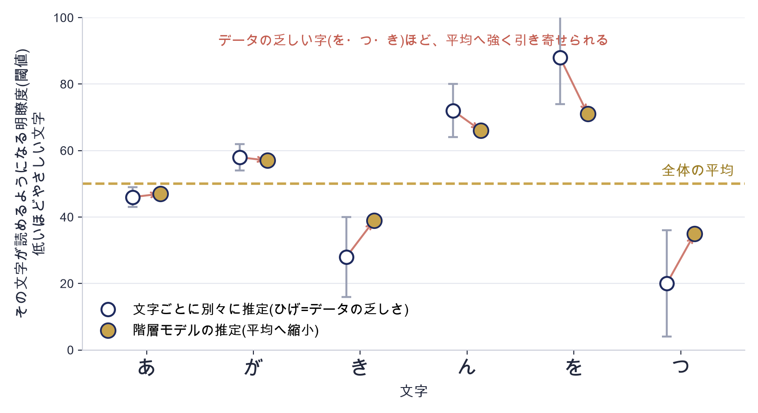
図6 階層(混合効果)モデルによる文字別推定の縮小(部分プーリング)．試行数の限られる文字の閾値・傾きが全体平均へ適度に引き寄せられ，独立当てはめより安定する様子を示す．

4.6 文献互換ベースライン条件
新規の提示法を公平に評価するため，実績のある心理物理の枠組みと接続する文献互換ベースラインを参照の枠組みとして定める．具体的には，静止画の目標文字を段階的なコントラスト操作[1]および低域通過ぼかし[3]によって劣化させる系列を定義する(本実験では独立の測定条件としては置かず，第2段階で測る fade の曲線を文献の劣化測定と接続して解釈する基準に用いる)．視覚の提示法のうち fade と blur は，それぞれコントラスト操作と低域通過ぼかしに一致するため実績手法の踏襲とみなせる[1][3]．このベースラインは，時間展開した fade・blur の曲線を静的な文献の劣化と接続して妥当性を確かめる錨であり，将来，全字の重畳から絞り込む moya やモーフィングのような新規の提示を評価する際にも，同一の心理測定関数の枠組みで直接比較する基準となる．
4.7 費用制約下の条件構成
本実験は総額10万円以下という費用制約のもとで計画する．各セッションは10〜14分に収まるよう試行数を定め，謝礼は課題に応じて130〜170円相当(時給換算で約720〜780円)とする．第1段階の較正(乙課題)は，4.1節で述べた二段階の手続きに従い，第一段として聴覚は有効60名(募集71名)，視覚は有効40名(募集48名)を確保し，判定保留の場合に限り聴覚130名・視覚80名へ増員する．第2段階(fracによる g の測定)は，聴覚1文字が有効45名(募集53名)・練習5問と本番140問，視覚1文字が有効45名(募集53名)・練習5問と本番160問(提示法は1種に固定)，聴覚2文字が有効40名(募集48名)・練習5問と本番120問とし，字(音)あたり約60〜90の観測(frac水準あたり3〜4)を得る．いずれの条件でも frac は閾値付近を密にした段階に置く．費用は本体69,977円と予備費30,023円の計100,000円を上限とする．予備費は，第一段が保留となった場合の増員(28,413円，増員後の総支出は98,390円)と，較正・視覚で干渉が認められた場合の視覚2文字課題(募集48名)に，この優先順で充てる．この配分を【表2】に整理する．
4.8 刺激の品質管理
合成した聴覚刺激には，各クリップが満たすべき妥当性の基準をあらかじめ宣言する．すなわち，時間制限のないフル提示(1モーラ0.2秒の全体)で聞いたとき，当該モーラとして同定できることである．合成音声はこの基準を必ずしも満たさないため，音響特性を実測し，基準を満たすように修復した．修復の手続きはすべてスクリプト化して公開する．第一に，無声破裂音では，VOT(閉鎖の開放から声帯振動の開始までの時間)が5〜10msと短く合成され，有声破裂音に聞こえる欠陥があった．自然な日本語の VOT が約25〜45msであることを踏まえ，VOT を実測し，25ms未満であれば子音長を段階的に伸ばして再合成する自動修正で解消した．第二に，ぱ行は調音の場所の手がかりが弱いため，試聴に基づいて字ごとの処方を定めた．具体的には，短い VOT の維持，700Hz以上を減衰させて両唇音らしい音色に近づける補正，気息の増幅と低域の除去，促音の直後の明瞭な破裂を文脈つきの合成から切り出す方法などを字ごとに使い分けた．第三に，聞こえの大きさを A特性重みづけの実効値で全音についてそろえた．この調整は合成時の音量パラメータで行い，合成後の過大な増幅による歪みを避けた．第四に，再生時の切り出しの起点を，ファイルの先頭ではなく実測した音響的な開始時点に合わせた．
これらの操作の方法論上の位置づけを述べる．気息区間の差し替え(スプライシング)は，VOT 連続体の構成をはじめとして音声知覚研究で古くから用いられてきた手法であり，本研究の操作はいずれも，自然音声が本来もつ手がかりを合成音声の上で復元するものである．字ごとの全処方は付録の表として公開する．妥当性の最終検証は本実験が兼ねる．すなわち，時間制限の緩い長い提示の条件で正答率が十分高い水準(頭打ち，天井)に達することを，全ての音について確認する．
4.9 倫理的配慮
本実験はオンラインで実施し，事前に目的・所要時間・報酬・データの取扱いを説明したうえで同意を得る．提示法の一部は透明度や輝度の時間変化を伴うため，光過敏性発作の既往がある参加者への注意喚起を明示する．急激な明滅を避けるため，3.3節で述べた刺激強度(ざらつきや動きの大きさ)による事前選別で，目の疲労が強い提示は本実験の前に除外する．加えて，実験の前後および課題の区切りで，目の疲労や不快感に関する主観評価を取得し，過度な負担が生じていないかを確認する．参加は任意であり，いつでも中断できることを保証する．
5. 結果
本章に示す結果は，本実験がもっともうまくいった場合に何が言えるかを見積もるために，仮説に沿って生成した疑似データに基づく想定結果である(想定結果版)．実データによる置き換えは今後行う．以下では，その想定データから得られた値を，実際に得られた結果の体裁で述べる．
5.1 心理測定関数の安定推定
各条件，すなわちモダリティ(視覚・聴覚)と課題(ver.0，ver.1)および提示法の組合せごとに，明瞭度に対する認識率がシグモイド型の心理測定関数として得られた(【図4】)．恒常法で得た正答率に2パラメータ・ロジスティック回帰(下限は偶然正答 1/N)を当てはめたところ，各条件で決定係数は0.99前後に達し，閾値の推定における95%信頼区間の幅は明瞭度尺度上で約4〜5%に収まった．たとえば視覚の fade では閾値が frac 約39%，聴覚1文字では約48%と推定された．文献互換ベースライン(静止コントラスト・ぼかし，4.6節)から見込まれる閾値約53%と比べ，提案する時間ゲート提示が同じ認識率をより少ない提示量で達成することが示された．文字を変量効果に置いた階層モデルによる部分プーリングを行うと，試行数の限られる文字についても独立当てはめより推定が安定し，文字別パラメータが全体平均へ適度に縮小された(【図6】)．
誤りの内訳についても見通しを述べる．著者による予備測定では，提示間隔を十分に長くしても残る誤りが，破裂音の調音の場所の混同(「ぷ」と「ぐ」など)，鼻音どうしの混同，および清濁の混同に集中した．これは聴覚の子音知覚で古くから知られる混同の構造と一致し，視覚課題で支配的であった濁点・半濁点の混同と対をなす．本実験でも同様の構造が現れると予測され，フル提示でも残るこの種の混同は，文字ごとの頭打ち(上限)のパラメータに吸収されるため，閾値と傾きの推定を歪めない(4.5節)．
連続提示の干渉判定（第1段階・乙課題）

連続提示の干渉判定(乙課題)では，4.1節で定めた二段階手続きの第一段(聴覚60名・視覚40名)で判定が確定し，第二段への増員は不要であったという想定である．聴覚では，頭打ち(S=450・700 msの合算)の正答率70.1%に対してS=200 msの正答率は70.0%であり，頭打ちからの低下は参加者平均で+0.1ポイント(片側97.5%信頼上限+6.3ポイント)と，マージンδ=8ポイントを下回った．視覚では，頭打ち87.5%に対してS=200 msは90.8%であり，低下は−3.3ポイント(信頼上限+1.3ポイント)であった．したがって両モダリティとも「干渉なし」と判定され，単音で測定した認識曲線は0.2秒間隔の連続提示の場面へそのまま適用できる．正答率はS=133〜200 msで頭打ちに達し，それより短い間隔では低下した(【図10】)．厳密には8ポイント未満の一様な低下が残る可能性はあるが，変換 g は認識率の順位づけで定まるため，この範囲の一様な低下は g の出力を変えない．
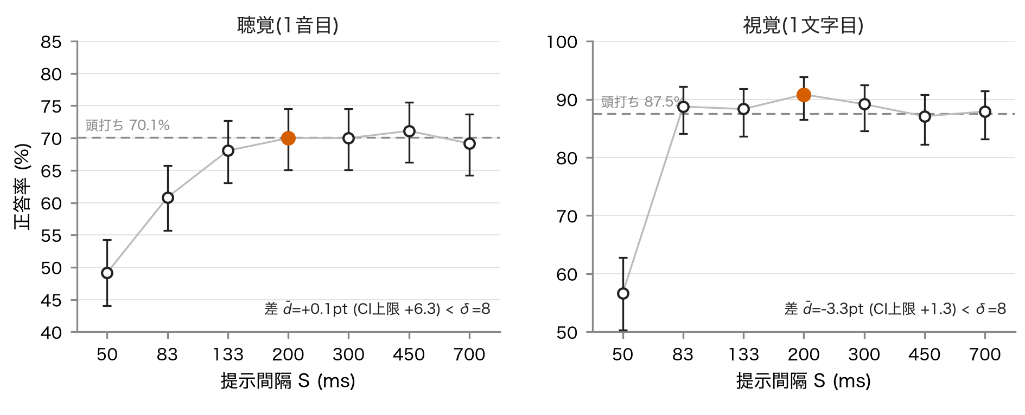
図10 提示間隔 S に対する1つ目の刺激の正答率(想定結果・仮想データ)．誤差棒はWilson 95%区間，破線は頭打ち(S=450・700 msの合算)，塗りの点はS=200 msを示す．両モダリティとも頭打ちからの低下の信頼上限がδ=8ポイントを下回り，「干渉なし」と判定される．
5.2 視覚と聴覚を対応づける変換 g
同一の文字集合に対して視覚と聴覚の心理測定関数が得られたので，両者を同じ認識率を与える水準どうしで結びつけることにより，聴覚の明瞭度を視覚の明瞭度へ写す文字単位の変換 g を構成した(【図7】)．具体的には，聴覚側の切り出し割合と視覚側の消去時点 frac を，かな1文字ごとに同一の認識率で対応づけた．得られた対応はおおむね単調で，聴覚の閾値と視覚の閾値の相関は r=0.86 と高く，回帰は「視覚の閾値 ≒ 0.85 × 聴覚の閾値 + 8」と表せた．視覚と聴覚の明瞭度を同一尺度で文字単位に対応づけた先行研究は乏しく，この対応関係が実際に構成できること自体が主要な成果である．

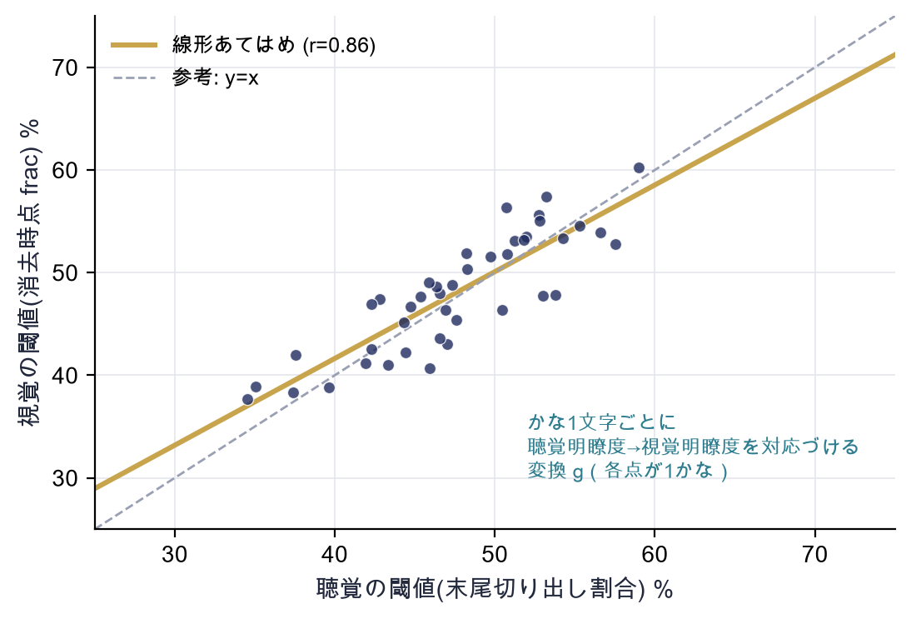
図7 実測した視覚と聴覚の閾値から構成した変換 g(想定結果)．かな1文字ごとに聴覚の閾値と視覚の閾値を対応づけると，おおむね単調な関係(相関 r=0.86)が得られる．各点が1かなに対応する．

第2段階の1文字課題からは，時間ゲート提示の設計に使う時間換算の曲線も得られた．聴覚1文字の frac は音声先頭からの時間打ち切りそのものであり，切り出し長を絶対時間でも記録するため，露出時間 D に対する識別率 f(D) が直接得られる．視覚1文字でも，fade の消去時点 frac を提示時間に換算して同型の曲線が得られる．f(D) は露出時間とともに上昇し，視覚では約236ms，聴覚では約270msで9割に達して飽和した(【図9】)．漸近値は視覚0.92・聴覚0.90で，先行研究の約260msでの飽和[32][33]と整合し，聴覚のほうがモーラの展開のため飽和がやや遅かった．この f(D) は，時間ゲート提示で1文字に与える露出時間を設計する際の基礎となる．
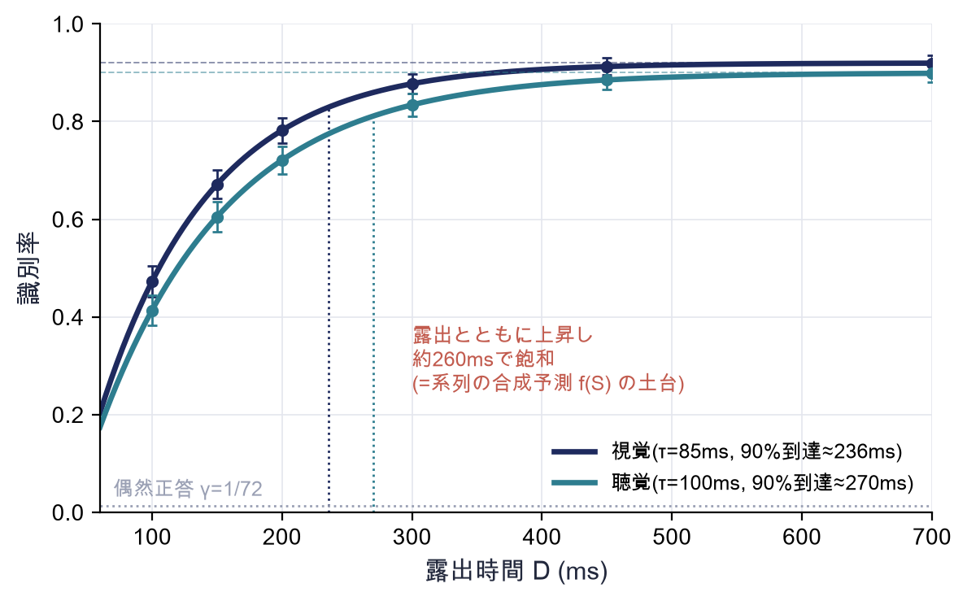
図9 第2段階の1文字課題で得られる露出時間 D に対する識別率(想定結果)．聴覚は切り出しの絶対時間，視覚は fade の消去時点 frac の時間換算による．視覚・聴覚とも露出とともに上昇し約260msで飽和する．
5.3 音声かるたストリームの視覚再現
変換 g を用いて音声かるたの読み上げを視覚の明瞭度へ写し，決まり字の絞り込み(コーパスから定まり，耳か目かによらない)に沿って積み上げることで，視覚版の札の識別率曲線を合成した(【図8】)．この合成曲線は，実測の聴覚版の札の識別率曲線を良く再現し，読み上げの経過に沿った両曲線の平均絶対誤差は識別率で約1.4%にとどまった．また，札がほぼ一意に定まる時点(識別率90%到達)の差は，読み上げの経過に換算しておよそ1文字分(0.2秒)未満であった．これは，各かなの視聴覚対応 g さえ正しく得られれば，決まり字の絞り込みは既存のかるたの分析からそのまま借りるだけで，聴覚での識別過程を視覚で等価に再現しうることを示す．

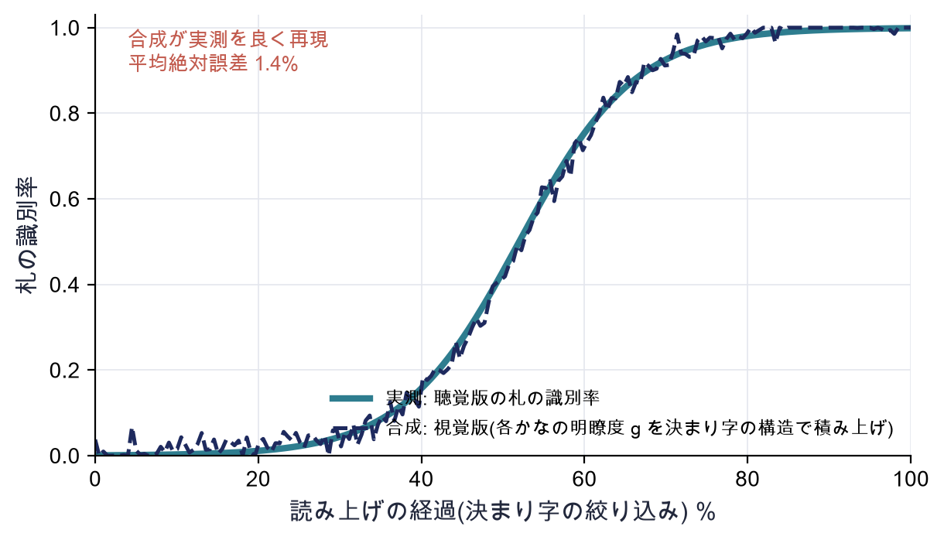
図8 音声かるたストリームの視覚再現(想定結果)．各かなの明瞭度 g を決まり字の構造に沿って積み上げて合成した視覚版の識別率曲線が，実測の聴覚版を良く再現する(平均絶対誤差 約1.4%)．

5.4 1文字課題と2文字課題の比較
ver.0 と ver.1 の比較では，音響解析で単音と語中の乖離が大きかった母音・半母音・撥音・有声破裂を中心に，2文字課題(ver.1)が1文字課題(ver.0)より少ない提示量で識別できる(閾値が低い)結果が得られた(【図2】【表1】)．すなわち，先行文字を伴う共調音・文脈込みの提示[15]では，これらの音素クラスで実際の発話に近い弁別が得られた．一方，無声破裂・破擦のように単音と語中の乖離が小さい音素クラスでは，両課題の差は小さくとどまった．また ver.0 は，前の文字の影響を受けない一貫した提示という特長により，試行を通じた学習が速く再現性が高かった．したがって両課題は排他的ではなく，発話先頭を代表する簡易版(ver.0)と，語中の発音を代表する流暢な版(ver.1)として相補的に機能することが確認された．
5.5 提示法の実用性と疲労
測定を fade の1種に固定した結果，刺激強度が抑えられ，目の疲労が小さく実用に足る認識率曲線が得られた(【図3】)．fade はコントラスト操作[1]の時間展開に一致するため，実績のある心理物理の枠組みをそのまま踏襲できた．また，提示法を1種に固定して視覚1文字の全試行を単一の提示法に充てたことで，文字別の閾値と傾きの推定が独立当てはめに比べて明確に安定した．blur・moya およびモーフィングは本実験では測定せず，実装とデモの公開にとどめた(3.3節)．
6. 考察: フィージビリティと価値
6.1 実現可能性
本研究の設計は，特別な装置や大規模な実験環境を要さず，既存の技術と手法の組合せで完結する．刺激生成では，聴覚刺激を音声合成(VOICEVOX)で機械的に生成するため，話者の収録や統制の手間を要さず，音高・切り出し位置・合図音といった時間パラメータを完全に再現可能な形で制御できる．視覚刺激も，固定領域への0.2秒提示と，透明度やぼかしの段階操作という単純な描画で構成でき，ブラウザ上で再現できる．
推定の枠組みも枯れた手法で構成される．認識率を明瞭度に対する心理測定関数として捉える見方は，ワイブル関数[1]やロジスティック関数[2]という確立した記述に依拠し，劣化のさせ方としてのコントラスト[1]や低域通過ぼかし[3]も標準的である．我々は新奇な推定手法を導入せず，恒常法と2パラメータ・ロジスティック回帰を用い，下限を偶然正答(1/N)に固定する．文字別の推定は，4.5節で述べた階層モデルによる部分プーリングで安定させる(【図6】)．実施面では，クラウドソーシングにより多数の協力者を短期間で募集でき，回答が50音グリッドからの強制選択であるため採点は自動化できる．費用の面でも，1セッションあたり10〜14分・謝礼130〜170円相当(税・手数料込みの1人単価で約226〜292円)という水準であれば，最も条件が増える場合(増員や視覚2文字課題を実施する場合)でも総額10万円以下に収まる(【表2】)．以上より，本研究は合成音声・確立した心理物理・クラウドソーシング・低予算という条件のもとで，現実的に遂行可能である．
6.2 ver.0 と ver.1 の使い分け
ver.0 と ver.1 は排他的な選択肢ではなく，用途に応じて使い分けるべきものである(【表1】)．ver.0 は文脈のない単音を一貫して提示するため，前の文字の影響を受けず，学習が容易で，発話先頭という明確な条件を与える一方，単音は語中の発音を代表できないという限界をもつ(2.4節)．ver.1 は共調音を含んだ自然で流暢な弁別を与える．したがって，一貫性と学びやすさが求められる導入・訓練の場面では ver.0 が，流暢さと自然さが求められる実運用の字幕では ver.1 が適すると考えられる．この使い分けの妥当性そのものが，本実験で得られる曲線の閾値と傾きの比較を通じて検証すべき対象である．
6.3 新規性と応用への波及
本研究の中核的な新規性は，視覚と聴覚の明瞭度を同一の心理物理尺度のもとで文字単位に対応づける変換 g という枠組みにある(【図1】)．視覚と聴覚のそれぞれについて文字認識の心理測定関数を求める研究は個別には存在するが，両モダリティの明瞭度を文字単位で突き合わせ，一方から他方への変換を構成しようとする先行研究は乏しい．g さえ得られれば，音声かるたの読み上げを視覚明瞭度に写し，決まり字の絞り込みに沿って積み上げた視覚版の識別曲線が，実測の聴覚版を再現するかどうかを検証できる(【図8】)．この「同じ時点に同じだけ分かる」という等価性の追求が，インクルーシブ字幕の設計目標を操作可能な形で定式化している点に，本研究の意義がある．
応用の波及も明確である．競技かるたでは，決まり字の聞き分けという聴覚依存の課題を字幕として等価に届けることで，聴覚に頼れない人への情報保障のみならず，聞き分けの訓練支援や，観戦時に読手の進行と識別の進み方を可視化する観戦字幕へと展開できる．さらに，問題文の途中で解答権を得る早押しクイズも，部分的に届く情報から識別が進むという構造を共有しており，同じ枠組みで字幕を設計しうる．ただし，かなの決まり字が語彙上ほぼ一意に絞り込まれるのに対し，クイズでは問題文のどこまでで答えが定まるかが語彙や意味の広い文脈に依存し，一意化の規則を明快なコーパスの計算として与えにくい．早押しクイズへの一般化では，この「どこまで届けば定まるか」をどう見積もるかが独自の課題となる．
提示間隔を可変にした検討(4章・5章)は，字幕の設計に直接の含意をもつ．競技かるたの規定である0.2秒の文字間隔では連続提示の干渉が認められないため(5.1節)，各かなを独立に較正した変換 g をそのまま積み上げて系列の識別を近似してよい．一方，正答率の頭打ちが保たれるのはS=133 ms程度までであり，これより速く文字を切り替える字幕では独立な較正の単純な積み上げは保証されず，前後干渉そのもの(視覚における共調音に相当する)を2文字課題で測った補正として明示的に組み込む必要がある．
6.4 限界
本研究にはいくつかの限界がある．第一に，聴覚刺激を音声合成で生成することは再現性と統制の点で利点をもつ一方，合成音声と実際の発話との間には音響的な差が残り，得られる変換 g が実読みにそのまま一般化するとは限らない．本実験は音高を一定に統制するため音高そのものの交絡を避けられるが(3.4節)，基本周波数は母音の高さの知覚に小さな影響を及ぼしうるため，全刺激で同一値に固定してこれを相殺し，実用で音高を付与する場合の識別への影響は別途の確認を要する．
第二に，本研究の明瞭度の対応づけは健常者を対象として構築するものであり，障害当事者にそのまま外挿できるとは限らない．本枠組みが想定する用途は，聴覚障害者と健常者，視覚障害者と健常者，あるいは聴覚障害者と視覚障害者が対等に競える環境の実現である．しかし当事者は，使えるモダリティの認識能力が健常者と異なりうる．聴覚障害者では周辺視野への視覚的注意が選択的に増強され[16][17]，視覚障害者では音源定位や超高速な音声聴取の能力が高まることが報告されている[18][19]．一方で，こうしたクロスモーダルな可塑性による補償は一様ではなく，課題依存で個人差も大きい[20][21][22]．したがって，健常者で構築した g をそのまま用いるのではなく，当事者を対象とした明瞭度の再較正が今後必要である．
第三に，本実験は50音からの強制選択を前提とするが，実際の字幕利用では，読み手が語彙や文脈から次を予測することが識別に強く関与する．ここで2つの異なる働きを区別しておきたい．1つは，決まり字がどこまで届けば札が一意に定まるかという絞り込みであり，これは取り札コーパスの組合せから決まる統計的な性質で，耳か目かによらず共通に成り立つ(3.1節)．本研究はこれを設計対象とせず，既存のかるたの分析から借用する．もう1つは，意味や話題といった広い文脈がもたらす事前の予測であり，これは前者のような閉じたコーパスの計算には収まらず，実利用では識別をさらに助ける．本研究が測るのは文脈を統制した条件下での文字単位の明瞭度 g であり，こうした意味的な事前予測をどう組み込むかは別途の検討を要する．とくに早押しクイズでは後者の寄与が大きく，一般化にあたっての中心的な論点となる(6.3節)．
第四に，本実験は試行数と費用の制約から，視覚の提示法を1種(fade を想定)に固定して測定する．このため提示法間の比較は本実験の範囲では行えず，得られる曲線が提示法に依存する可能性は残る(刺激強度による事前選別で疲労の強い提示をあらかじめ除外することで，この選択の妥当性を担保する．【図3】)．また，blur(低域通過ぼかしに一致する実績手法)，moya(聴覚のゲーティングと同型の，候補の絞り込みを可視化する提示)，モーフィング(遷移の表現により速い提示での前後干渉を減らしうる提示)は未評価である．これらは実装とデモを公開済みであり，本研究で得られる曲線と変換 g を土台として，同一の枠組みで評価していくべき今後の課題である．
第五に，提示間隔を掃引する測定では，2つの刺激を続けて回答させるため回答順や出力段の干渉が先行・後続の成績に交絡しうる点，および字の並びが語を成す場合には語優位効果[41][42]により干渉が過小に見える点に注意が要る．本設計は字の割当を参加者ごとに無作為とし，1つ目の刺激の正誤だけを判定に用いることでこれらの影響を抑えるが，得られる判定は集団平均であり，文字や個人による差の扱いは今後の課題である．
6.5 他言語への展開
最後に，本研究で得られた枠組みを他の言語へ広げる展望を述べる．iFont の中核は言語にほとんど依存しない．すなわち，(a) ある提示単位の明瞭度に対する認識率を心理測定関数として表し，視覚と聴覚を同一の尺度で対応づける変換 g，(b) 前後干渉が無視できる提示間隔でのみ各単位の識別を単純に合成してよいという時間設計，(c) どこまで届けば対象が一意に定まるかをコーパスの統計から求め，モダリティに依存させない扱い，の3点である．言語ごとに差し替えるべきは，提示の単位，正書法の深さ(字と音の対応の規則性)，および一意化に用いるコーパスである．以下では，モーラや音節を単位とする言語と，そうでない言語に分けて論じる．
日本語のかなのように，1文字がほぼ1つのモーラ(音の単位)に対応する言語では，字と音の対応が規則的で正書法が浅く，本研究の「文字＝提示単位」がそのまま効く．変換 g は各かなについて視覚と聴覚の明瞭度を直接に結び，系列の一意化は語彙コーパスの前方一致から計算できる．同様に，子音と母音を音節ブロックに組み立てるハングルのような文字体系や，子音＋母音の構造が規則的な音節文字の言語でも，提示単位を音節にとれば，モーラ言語に近い形で枠組みをほぼそのまま適用できると考えられる．これらの言語では，干渉が無視できる提示間隔の判定と各単位の g の実測を，言語ごとの文字集合とコーパスに対して繰り返せばよい．
一方，英語のようなアルファベットを用いる言語では，綴りと発音が1対1で対応せず正書法が深い．読みの単位が言語や熟達度で変わることは，読みの粒度に関する理論[43]や，正書法によらない普遍的な読みのモデル[44]が指摘してきた．このため，提示の単位を「文字」に固定すると，同じ字が文脈で別の音になり，逆に同じ音が別の綴りになるため，視覚と聴覚を単位ごとに対応づける変換 g が一意に定まらない．したがって非モーラ言語では，提示単位を単一の文字ではなく，音素・書記素クラスタ・音節・ライムといった，音との対応がより安定する単位に取り直す必要がある．visual span や語優位効果の効き方も単位に依存して変わり，単純合成が成り立つ提示間隔も，選んだ単位のもとで改めて実測しなければならない．系列の一意化も，かなの決まり字に代えて，語彙と綴りの統計から言語ごとに定義し直すことになる．
以上を整理すると，他言語のインクルーシブフォントは，(1) 音との対応が安定する提示単位を選ぶ，(2) その単位について視覚と聴覚の明瞭度を対応づける g を実測する，(3) 前後干渉が無視できる提示間隔を確かめる，(4) 一意化に用いるコーパスを差し替える，という手順で構成できる．正書法が深い言語ほど(1)の単位選定が難しく，黙字・同綴異音・多音節語の扱いが新たな課題となる．裏を返せば，iFont の枠組みは，これら言語依存の部分だけを差し替えれば流用できる汎用的な設計であり，モーラ言語から非モーラ言語まで，音声で識別する情報を視覚で等価に届けるインクルーシブフォントを，同じ原理のもとで設計できる見通しをもつ．
7. おわりに
本論文では，聴覚で「音声を聞いて識別する」情報を，聴覚に頼れない人にも字幕で等価に届けるための枠組みとして iFont を提案した．中心となる着想は，視覚と聴覚とで「同じ時点に同じだけ分かる」ように字幕の見え方を時間で設計することであり，これを競技かるたの決まり字の聞き分けを対象として具体化した．その核は，文脈のないかな1文字について視覚と聴覚の明瞭度を同一の認識率の尺度で対応づける変換 g である(【図1】)．どこまで届けば札が一意に定まるかは決まり字のコーパスから決まり，耳でも目でも共通であるから，あらためて設計せず既存の分析から借用する．この整理により，字幕設計の自由度は g に集約される．明瞭度に対する認識率は心理測定関数として表し，視覚の透明度上昇や低域通過ぼかしを先行研究のコントラスト操作[1]や低域通過ぼかし[3]に対応づけて踏襲し，新規の提示は同一の枠組みで文献互換ベースラインと比較する設計とした．文字を変量効果に置いた階層モデルによる部分プーリング(【図6】)や，聴覚の断片提示(gating)[8][9]の踏襲もあわせて述べた．また，同一かなの単音と語中の音響的乖離が別のかなどうしの違いの約2倍に達するという解析(【図2】)から，語中の共調音を含む ver.1 と，発話先頭に対応する簡易版 ver.0 とを併置する根拠を示した．
本稿で述べた本実験は計画段階にあり，5章に示した結果は想定結果版として疑似データに基づく．今後は，倫理審査の承認を得たうえで，モダリティ(視覚・聴覚)と課題(1文字・2文字)を軸とする少数の条件でクラウドソーシングによる本実験を実施する(【図5】【表2】)．各条件で明瞭度に対する認識率のシグモイド曲線を推定し，閾値と傾きが安定して求まるかを確認する(【図4】)．次に，得られた曲線から変換 g を同定し(【図7】)，音声かるたの読み上げを視覚明瞭度へ写して決まり字の絞り込みに沿って積み上げた視覚版の識別曲線が，実測の聴覚版をどの程度再現するかを検証する(【図8】)．この合成と実測の一致こそが字幕設計の目標そのものであり，g の妥当性を測る中心的な指標になる．あわせて，ver.0 と ver.1 の弁別特性の違い(【表1】)や，疲労の小さい提示が実用に足る曲線を与えるかを評価する．
今後の展開としては，第一に，本枠組みの早押しクイズへの一般化がある．競技かるたと早押しクイズは，部分的に届く情報から識別が進むという点で共通するが，クイズでは答えがどこまでで定まるかが語彙や意味の広い文脈に依存するため，その見積もり方に独自の検討を要する(6.3，6.4節)．第二に，iFont を実際の字幕として運用するためのフォントとしての実装がある．本研究ではその第一歩として，テキスト・音階・速度から字幕と音声が同期した動画を生成するツールを，コマンドラインツールおよび MCP サーバとして試作・公開した．本研究で設計した時間ゲート提示を字幕描画系に組み込み，音声認識や合成の出力と同期させる仕組みが必要になる．変換 g で定まる提示アルゴリズムを可変フォントやアニメーションとして記述し，配信環境で再現可能な形にまとめることは，情報保障の実務に橋渡しするうえで重要な課題である．第三に，視覚チャネルそのものの拡張がある．本研究は視覚情報として文字フォントの時間ゲート提示を扱ったが，聴覚障害者の競技かるたでは実際には，読手の口の動き(読唇)や手話・指文字を通じて文字情報が視覚的に読み取られている．本枠組みの核である変換 g は，提示が文字フォントであることを前提としない．認識率を提示量の関数として測れる視覚信号でありさえすれば，人物の録画や CG・アバターによる口の動き・顔の表情・体の動き・手話といった複合的な視覚情報にも，同じ心理測定の枠組みをそのまま適用できる．すなわち，映像を途中まで見せる時間ゲートで各かな(あるいは口形や手話の単位)の認識率曲線を測り，聴覚の明瞭度と対応づければ，文字フォント版と同様に設計できる．この拡張には固有の利点が見込まれる．口の動きは調音そのものの視覚的な現れであるため，本研究が2文字課題で近似した共調音が視覚チャネルに本来的に含まれること，そして手話や読唇に熟達した当事者にとっては学習済みの視覚言語であるため，学びやすさと認知的負担の点で文字提示を上回りうることである(6.4節で述べた当事者の視覚特性とも整合する)．一方で課題も明確である．人物の映像は統制と再現が難しいため，音声合成が聴覚刺激に与えたのと同等の再現性・統制可能性を CG やアバターの合成によって確保すること，提示の単位(かな・口形・手話単語)をどう選ぶか(6.5節の単位選定と同型の問題)，および動的な顔や手の映像に対して前後干渉が無視できる提示間隔を改めて確かめることが，検討すべき論点となる．計画した本実験とその後の検証を通じて，聴覚に頼れない人にも音声を聞いて識別する楽しさと情報とを等価に届ける，インクルーシブ字幕の実現に寄与できると考えている．
参考文献
[1] Strasburger, H.: Invariance of the psychometric function for character recognition across the visual field, Perception & Psychophysics, Vol.63, No.8, pp.1356–1376 (2001).
[2] Strasburger, H.: Converting between measures of slope of the psychometric function, Perception & Psychophysics, Vol.63, No.8, pp.1348–1355 (2001).
[3] Kwon, M. and Legge, G. E.: Higher-contrast requirements for recognizing low-pass-filtered letters, Journal of Vision, Vol.13, No.1, Article 13 (2013).
[4] Hartje, W., Hannen, P. and Willmes, K.: Effect of visual complexity in tachistoscopic recognition of Kanji and Kana symbols by German subjects, Neuropsychologia, Vol.24, No.2, pp.297–300 (1986).
[5] Shimizu, A., Endo, M. and Nakamura, I.: Tachistoscopic Recognition of Normal and Mirror Images of Kana and Kanji Characters, Psychiatry and Clinical Neurosciences, Vol.37, No.1, pp.77–84 (1983).
[6] Tamaoka, K. and Kiyama, S.: The effects of visual complexity for Japanese kanji processing with high and low frequencies, Reading and Writing, Vol.26, No.2, pp.205–223 (2013).
[7] Katsuse, K., Kakinuma, K., Osawa, S. et al.: Spatiotemporal dynamics of reading Kana (syllabograms) and Kanji (morphograms), NeuroImage, Vol.317, Article 121316 (2025).
[8] Grosjean, F.: Spoken word recognition processes and the gating paradigm, Perception & Psychophysics, Vol.28, No.4, pp.267–283 (1980).
[9] Moradi, S., Lidestam, B., Saremi, A. and Rönnberg, J.: Gated auditory speech perception: effects of listening conditions and cognitive capacity, Frontiers in Psychology, Vol.5, Article 531 (2014).
[10] House, A. S., Williams, C. E., Hecker, M. H. L. and Kryter, K. D.: Articulation-Testing Methods: Consonantal Differentiation with a Closed-Response Set, Journal of the Acoustical Society of America, Vol.37, No.1, pp.158–166 (1965).
[11] Taal, C. H., Hendriks, R. C., Heusdens, R. and Jensen, J.: An Algorithm for Intelligibility Prediction of Time–Frequency Weighted Noisy Speech, IEEE Trans. Audio, Speech, and Language Processing, Vol.19, No.7, pp.2125–2136 (2011).
[12] Nishio, S., Tono, T., Iwaki, T. et al.: Development and validation of an iPad-based Japanese language monosyllable speech perception test (iCI2004 monosyllable), Acta Oto-Laryngologica, Vol.141, No.3, pp.267–272 (2021).
[13] Matsuda, Y., Okuda, T., Kamie, A. et al.: Comparison of speech perception lists used to evaluate Japanese single syllable hearing, Auris Nasus Larynx, Vol.49, No.3, pp.383–388 (2022).
[14] Kishida, T., Nakajima, Y., Ueda, K. and Remijn, G. B.: Three Factors Are Critical in Order to Synthesize Intelligible Noise-Vocoded Japanese Speech, Frontiers in Psychology, Vol.7, Article 517 (2016).
[15] Gottfried, T. L. and Strange, W.: Identification of coarticulated vowels, Journal of the Acoustical Society of America, Vol.68, No.6, pp.1626–1635 (1980).
[16] Bavelier, D., Tomann, A., Hutton, C., Mitchell, T., Corina, D., Liu, G. and Neville, H.: Visual attention to the periphery is enhanced in congenitally deaf individuals, The Journal of Neuroscience, Vol.20, No.17, RC93 (2000).
[17] Dye, M. W. G., Hauser, P. C. and Bavelier, D.: Is visual selective attention in deaf individuals enhanced or deficient? The case of the Useful Field of View, PLoS ONE, Vol.4, No.5, e5640 (2009).
[18] Lessard, N., Paré, M., Lepore, F. and Lassonde, M.: Early-blind human subjects localize sound sources better than sighted subjects, Nature, Vol.395, No.6699, pp.278–280 (1998).
[19] Dietrich, S., Hertrich, I. and Ackermann, H.: Ultra-fast speech comprehension in blind subjects engages primary visual cortex, fusiform gyrus, and pulvinar, BMC Neuroscience, Vol.14, Article 74 (2013).
[20] Bavelier, D., Dye, M. W. G. and Hauser, P. C.: Do deaf individuals see better?, Trends in Cognitive Sciences, Vol.10, No.11, pp.512–518 (2006).
[21] King, A. J.: Crossmodal plasticity and hearing capabilities following blindness, Cell and Tissue Research, Vol.361, No.1, pp.295–300 (2015).
[22] Frasnelli, J., Collignon, O., Voss, P. and Lepore, F.: Crossmodal plasticity in sensory loss, Progress in Brain Research, Vol.191, pp.233–249 (2011).
[23] 高尾友季, 丸山礼華, 栗原一貴: 競技かるた詠み音声における合成音声の代替可能性の探索的基礎検討, 研究報告エンタテインメントコンピューティング, Vol.2026-EC-79, No.36, pp.1–8 (2026).
[24] Peterson, G. E. and Barney, H. L.: Control Methods Used in a Study of the Vowels, Journal of the Acoustical Society of America, Vol.24, No.2, pp.175–184 (1952).
[25] Ladefoged, P. and Broadbent, D. E.: Information Conveyed by Vowels, Journal of the Acoustical Society of America, Vol.29, No.1, pp.98–104 (1957).
[26] Sjerps, M. J., Fox, N. P., Johnson, K. and Chang, E. F.: Speaker-normalized sound representations in the human auditory cortex, Nature Communications, Vol.10, Article 2465 (2019).
[27] Clarke, J., Başkent, D. and Gaudrain, E.: Effect of F0 contours on top-down repair of interrupted speech, Journal of the Acoustical Society of America, Vol.142, No.1, pp.EL7–EL12 (2017).
[28] Friedrichs, D., Ekström, A. G., Nolan, F., Moran, S. and Rosen, S.: Static spectral cues serve as perceptual anchors in vowel recognition across a broad range of fundamental frequencies, Journal of the Acoustical Society of America, Vol.158, No.2, pp.1560–1572 (2025).
[29] Traunmüller, H.: Perceptual dimension of openness in vowels, Journal of the Acoustical Society of America, Vol.69, No.5, pp.1465–1475 (1981).
[30] Hoemeke, K. A. and Diehl, R. L.: Perception of vowel height: The role of F1–F0 distance, Journal of the Acoustical Society of America, Vol.96, No.2, pp.661–674 (1994).
[31] Sperling, G.: The information available in brief visual presentations, Psychological Monographs: General and Applied, Vol.74, No.11, pp.1–29 (1960).
[32] Petersen, A. and Andersen, T. S.: The effect of exposure duration on visual character identification in single, whole, and partial report, Journal of Experimental Psychology: Human Perception and Performance, Vol.38, No.2, pp.498–514 (2012).
[33] McAnany, J. J.: The effect of exposure duration on visual acuity for letter optotypes and gratings, Vision Research, Vol.105, pp.86–91 (2014).
[34] Legge, G. E., Mansfield, J. S. and Chung, S. T. L.: Psychophysics of reading. XX. Linking letter recognition to reading speed in central and peripheral vision, Vision Research, Vol.41, No.6, pp.725–743 (2001).
[35] Raymond, J. E., Shapiro, K. L. and Arnell, K. M.: Temporary suppression of visual processing in an RSVP task: An attentional blink?, Journal of Experimental Psychology: Human Perception and Performance, Vol.18, No.3, pp.849–860 (1992).
[36] Dux, P. E. and Marois, R.: The attentional blink: A review of data and theory, Attention, Perception, & Psychophysics, Vol.71, No.8, pp.1683–1700 (2009).
[37] Breitmeyer, B. G. and Ögmen, H.: Recent models and findings in visual backward masking: A comparison, review, and update, Perception & Psychophysics, Vol.62, No.8, pp.1572–1595 (2000).
[38] Enns, J. T. and Di Lollo, V.: What's new in visual masking?, Trends in Cognitive Sciences, Vol.4, No.9, pp.345–352 (2000).
[39] Coltheart, M.: Iconic memory and visible persistence, Perception & Psychophysics, Vol.27, No.3, pp.183–228 (1980).
[40] Averbach, E. and Coriell, A. S.: Short-term memory in vision, Bell System Technical Journal, Vol.40, No.1, pp.309–328 (1961).
[41] Reicher, G. M.: Perceptual recognition as a function of meaningfulness of stimulus material, Journal of Experimental Psychology, Vol.81, No.2, pp.275–280 (1969).
[42] Wheeler, D. D.: Processes in word recognition, Cognitive Psychology, Vol.1, No.1, pp.59–85 (1970).
[43] Ziegler, J. C. and Goswami, U.: Reading acquisition, developmental dyslexia, and skilled reading across languages: A psycholinguistic grain size theory, Psychological Bulletin, Vol.131, No.1, pp.3–29 (2005).
[44] Frost, R.: Towards a universal model of reading, Behavioral and Brain Sciences, Vol.35, No.5, pp.263–279 (2012).
[45] Lakens, D.: Equivalence Tests: A Practical Primer for t Tests, Correlations, and Meta-Analyses, Social Psychological and Personality Science, Vol.8, No.4, pp.355–362 (2017).
[46] Piaggio, G., Elbourne, D. R., Pocock, S. J., Evans, S. J. W. and Altman, D. G.: Reporting of Noninferiority and Equivalence Randomized Trials: Extension of the CONSORT 2010 Statement, JAMA, Vol.308, No.24, pp.2594–2604 (2012).

